TRƯỜNG: THCS TÂN HỘ CƠ  TỔ: THỂ DỤC– NHẠC – MĨ THUẬT | Từ tuần: 5-8: Từ tiết: 5-8

KẾ HOẠCH BÀI DẠY
Chủ đề 2: BÀI CA HÒA BÌNH
Môn học: Âm nhạc; Lớp: 6
Thời gian thực hiện: 4 tiết

I. MỤC TIÊU:
Yêu cầu cần đạt | Kí hiệu
- Phẩm chất:
- Nâng cao tinh thần yêu nước, nhân ái và trách nhiệm, yêu chuộng hòa bình trên toàn thế giới. | PC1
- Luôn cố gắng vươn lên đạt kết quả tốt trong học tập để trở thành người có ích cho quê hương đất nước | PC2
- Năng lực chung:
- Phát triển năng lực tự chủ, tự học theo hướng dẫn của giáo viên về các nội dung bài học. | NLC1
- Phát triển năng lực giao tiếp hợp tác, thành lập nhóm theo đúng yêu cầu, nhanh và đảm bảo trật tự; thảo luận với các thành viên trong nhóm để hoàn thành nhiệm vụ học tập. | NLC2
- Phát triển năng lực làm việc nhóm, giải quyết vấn đề và sáng tạo trong các nội dung học tập | NLC3
- Năng lực âm nhạc:
- Đọc đúng cao độ, trường độ Bài đọc nhạc số 2, viết được lời mới cho bài Đọc nhạc | NLÂN1
- Hát đúng giai điệu, lời ca với tính chất tự hào, tự tin, thể hiện được tính chất hành khúc và gõ đệm cho bài hát Tiếng chuông và ngọn cờ | NLÂN2
- Nhận biết được kí hiệu âm bằng chữ cái Latin | NLÂN3
- Nêu được những nét chính trong sự nghiệp sáng tác của nhạc sĩ Văn Cao | NLÂN4
- Nêu được cảm nhận và bộc lộ cảm xúc với bài hát “ Tiến về Hà Nội” | NLÂN5
- Thực hiện được các nốt Si, La trên sáo recorder hoặc các nốt Đô, Rê, Mi, Pha, Son trên kèn phím. | NL ÂN 6
II. THIẾT BỊ DẠY HỌC VÀ HỌC LIỆU
Nội dung | Thiết bị dạy học | Học liệu
Đọc nhạc | Đàn phím điện tử, thanh phách | - SGK Âm nhạc 6 – Chân trời sáng tạo  - Nguồn từ internet. Youtube…  MP3. FILE NHẠC.HÌNH ẢNH......
Hát | Đàn phím điện tử, thanh phách
Lí thuyết âm nhạc | Đàn phím điện tử.
Thường thức âm nhạc | Đàn phím điện tử. Loa
Nghe nhạc | Đàn phím điện tử. Loa
Nhạc cụ | Sáo recorder.
III. TIẾN TRÌNH DẠY HỌC
Nội dung: Hát (55’)
Tiếng chuông và Ngọn cờ
1. TÓM TẮT TIẾN TRÌNH DẠY HỌC
Mục tiêu: NLÂN2, NLC1, NLC2, NLC3, PC1, PC2
PPDH: trực quan, làm mẫu, trò chơi, Dalcroze ,Kodaly
KTDH: chia nhóm, đặt câu hỏi.
PPĐG: vấn đáp, sản phẩm học tập
CCĐG: bảng kiểm, câu hỏi.
Phương án kết nối CNTT: power point, youtube…
2. CÁC HOẠT ĐỘNG HỌC
Mở đầu  7 p | a. Mục tiêu hoạt động: Học sinh nhận biết được hình ảnh và nói được suy nghỉ của mình về các bức tranh  b. Tiến trình tổ chức:  - Nội dung: Nhìn tranh đoán nội dung bức tranh.  - Sản phẩm dự kiến: Nói được nội dung của các bức tranh: một số hình ảnh nói về chiến tranh, một số hình ảnh nói về hòa bình.  - Tổ chức hoạt động:  + GV xem tranh và nêu nội dung bức tranh.  + HS xem tranh và nêu nội dung bức tranh.  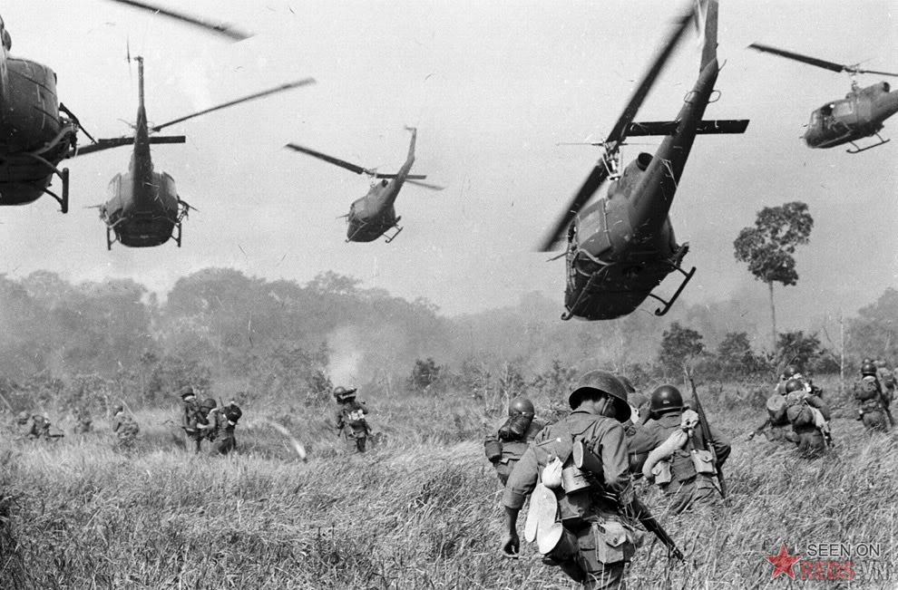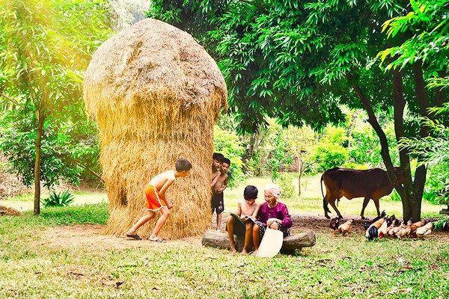  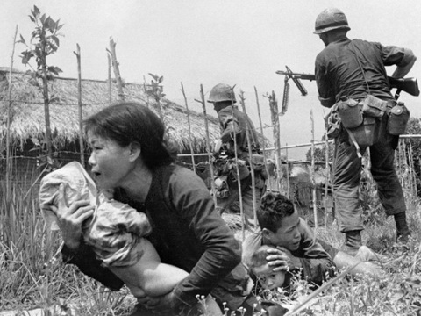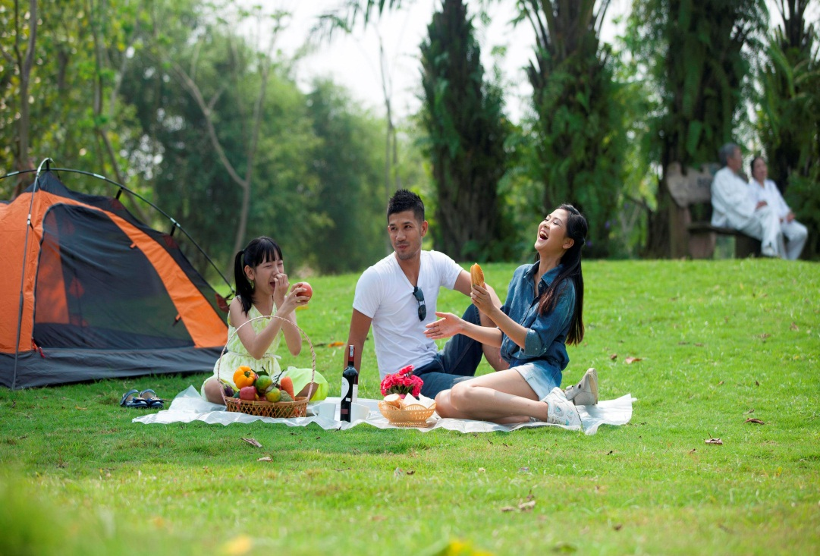  + HS trả lời kết quả đã dự đoán  + HS nhận xét kết quả lẫn nhau. GV nhận xét và đánh giá sản phẩm.
Hình thành kiến thức mới  (23 p) | a. Mục tiêu hoạt động: Tìm hiểu bài hát và tập hát bài “Tiếng chuông và ngọn cờ”  b. Tiến trình tổ chức:  - Nội dung: Tìm hiểu bài hát và tập bài hát “Tiếng chuông và ngọn cờ”.  - Sản phẩm dự kiến: Nắm được đôi nét về tác giả. Nội dung bài hát và tập hát cả bài.  - Tổ chức hoạt động:  Tìm hiểu tác giả và bài hát  + Chia HS thành 4 nhóm thảo luận và trình bày đôi nét về bài hát như: tên tác giả, tên bài hát, thể loại và tính chất bài hát, cấu trúc câu nhạc, nội dung bài hát,…  + HS thảo luận nhóm theo gợi ý.  + HS trình bày kết quả  + HS nhận xét. GV tổng kết và nhận xét từng nhóm.  Thông tin tổng kết  + Bài hát được viết ở nhịp 2/4, bài hát chia thành 2 đoạn có 2 lời, có các kí hiệu âm nhạc: dấu nhắc lại, khung thay đổi.  + Bài hát “ Tiếng chuông và ngọn cờ” thuộc thể loại hành khúc được nhạc sĩ Phạm Tuyên sáng tác năm 1985. Bài hát với giai điệu mạnh mẽ, hùng tráng, bài hát nói lên ước vọng của tuổi thơ mong muốn cuộc sống hòa bình, hữu nghị, đoàn kết giữa các dân tộc trên toàn thế giới.  + GV lồng ghép giáo dục phẩm chất yêu nước, yêu hòa bình, nhân ái với tất cả mọi người trên toàn thế giới.  Học hát  + Khởi động giọng: HS thực hiện hát theo ký hiệu bàn tay  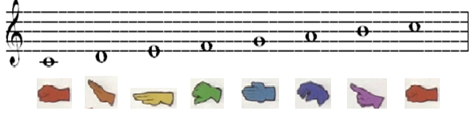  + GV hướng dẫn cho học sinh tập từng câu theo lối móc xích. Chú ý cách nhã chữ cho rõ rang và lấy hơi cho đúng chỗ.  + Cho cả lớp hát ghép cả bài theo nhạc đệm.  + GV nhận xét và sửa sai (nếu có)
Luyện tập  (15 p) | a. Mục tiêu hoạt động: Hát được bài hát và kết hợp gõ đệm được bài hát Tiếng chuông và ngọn cờ.  b. Tiến trình tổ chức:  - Nội dung: Chia nhóm cho HS hát và kết hợp gõ đệm bài hát “Tiếng chuông và ngọn cờ”.  - Sản phẩm dự kiến: HS biết thực hiện nhóm hát được bài hát và kết hợp gõ đệm được bài hát Tiếng chuông và ngọn cờ.  - Tổ chức hoạt động:  + Chia HS thành 4 nhóm luyện tập hát kết hợp gõ đệm đơn giản theo nhịp 2/4 bằng hình thức vỗ tay.  + Từng nhóm HS thực hiện theo yêu cầu của GV  + HS trình bày sản phẩm  + HS nhận xét lẫn nhau. GV tổng kết và nhận xét từng nhóm
Vận dụng  (10 p) | a. Mục tiêu hoạt động: Kết hợp vận động theo nhip  b. Tiến trình tổ chức:  - Nội dung: Vận động theo nhip  - Sản phẩm dự kiến: HS biết vận động theo nhịp  - Tổ chức hoạt động:  + GV chia nhóm và tập luyện.  + Từng nhóm HS thực hiện theo yêu cầu của GV.  + HS trình bày sản phẩm  + HS nhận xét lẫn nhau. GV tổng kết và nhận xét, khen ngợi
Đánh giá:
– Mức độ 1: Hát được bài hát
– Mức độ 2: Hát và kết hợp gõ đệm được bài hát.
– Mức độ 3: Sáng tạo vận động cơ thể cho bài hát và biểu diễn cùng bạn.

- Nhạc cụ tiết tấu: Bài thực hành số 2 (20 p)
1. TÓM TẮT TIẾN TRÌNH DẠY HỌC
Mục tiêu: NLÂN1, NL ÂN 6, NLC1, NLC3, NLC2, PC2
PPDH: trực quan, làm mẫu, trò chơi, vận động theo nhịp điệu (Dalcroze)
KTDH: chia nhóm, câu hỏi, vận dụng
PPĐG: vấn đáp, sản phẩm học tập
CCĐG: bảng kiểm, câu hỏi
Phương án kết nối CNTT: power point, youtube.
2. CÁC HOẠT ĐỘNG HỌC
Mở đầu  (5 p) | a. Mục tiêu hoạt động: Tạo hứng thú cho HS và không khí cho lớp học trước khi vào bài học.  b. Tiến trình tổ chức:  - Nội dung: Cho HS chơi trò chơi“truyền tín hiệu”:  - Sản phẩm dự kiến: HS hoàn thành trò chơi.  - Tổ chức hoạt động:  + GV tổ chức theo nhóm, mỗi nhóm xếp một hàng dọc: GV đưa ra mẫu tiết tấu cho mỗi nhóm để thực hiện. Các nhóm truyền tính hiệu. Nhóm nào thực hiện đúng và nhanh hơn thì chiến thắng.  + Học sinh thực hiện theo hướng dẫn của GV.  + HS nhận xét lẫn nhau.  + GV tổng kết và nhận xét,
Hình thành kiến thức mới  (5 p) | a. Mục tiêu hoạt động: Nhận biết các mẫu tiết tấu a,b  b. Tiến trình tổ chức:  - Nội dung: Quan sát, nhận xét mẫu tiết tấu a, b qua hoạt động gõ của giáo viên.  - Sản phẩm dự kiến: Học sinh nhận dạng được mẫu tiết tấu a, b  - Tổ chức hoạt động:  Tìm hiểu tiết tấu a, b.  + GV yêu cầu HS nhận xét về 2 mẫu tiết tấu  Thông tin tổng kết:Trong tiết tấu a, b có trường độ hình nốt đen, hình nốt móc đơn, dấu lặng đen.  +Giáo viên gõ 2 mẫu tiết tấu và yêu cầu học sinh nhận dạng mẫu a, b  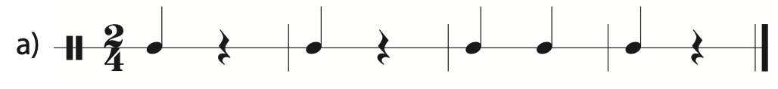  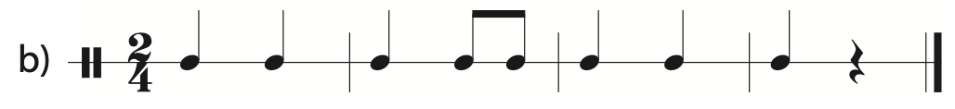  + Học sinh nghe, quan sát  + Học sinh nhận dạng và chỉ định mẫu tiết tấu a, b  + HS nhận xét lẫn nhau. GV tổng kết và nhận xét
Luyện tập  (5 p) | a. Mục tiêu : HS Đọc, gõ được tiết tấu a, b.  b. Tiến trình tổ chức:  - Nội dung: Thực hiện đọc, gõ tiết tấu a, b, theo hướng dẫn của GV  - Sản phẩm dự kiến: Thực hiện tập thể, nhóm hoặc cá nhân để đọc, gõ tiết tấu a, b.  - Tổ chức hoạt động:  + Giáo viên đọc và gõ 1 lần 2 mẫu tiết tấu a, b. Sau đó chia nhóm và yêu cầu học sinh thực hiện.  + Các nhóm thực hiện theo từng yêu cầu:  * Nhóm 1: đọc tiết tấu a  * Nhóm 2: gõ tiết tấu a  * Nhóm 3: đọc tiết tấu b  * Nhóm 4: gõ tiết tấu b  * HS thực hiện cá nhân, 1 HS gõ tiết tấu a, 1 HS gõ tiết tấu b.  + HS nhận xét lẫn nhau. GV tổng kết và nhận xét, khen ngợi
Vận dụng  (5 p) | a. Mục tiêu hoạt động: HS vận động bài hát “ Tiếng chuông và ngọn cờ”  b. Tiến trình tổ chức:  - Nội dung: Thực hiện tập thể, nhóm hoặc cá nhân vận động cơ thể cho bài hát “ Tiếng chuông và ngọn cờ”  - Sản phẩm dự kiến: HS vận động được bài hát “ Tiếng chuông và ngọn cờ”  - Tổ chức hoạt động:  + Giáo viên thực hiện gõ và vận động cơ thể mẫu tiết tấu a cho đoạn 1 bài hát và chia nhóm yêu cầu học sinh thực hiện cho cả bài.  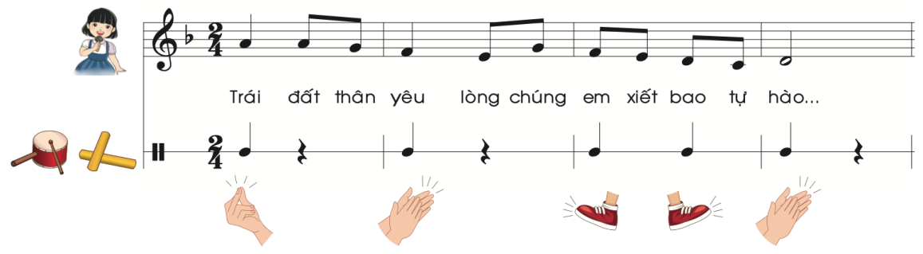  + Học sinh quan sát, nghe, cảm nhận.  + Từng nhóm thực hiện:  * Nhóm 1: gõ tiết tấu  * Nhóm 2: vận động cơ thể  * Cả 2 nhóm thực hiện cùng một lúc  + HS nhận xét lẫn nhau. Giáo viên nhận xét, đánh giá, sữa chữa sản phẩm học tập
Đánh giá:
– Mức độ 1: Nhận biết được trường độ, ký hiệu âm nhạc của 2 mẫu nhạc cụ tiết tấu.
– Mức độ 2: Đọc, gõ được 2 mẫu tiết tấu a, b.
– Mức độ 3: vận dụng được mẫu tiết tấu a vào vận động cơ thể cho bài hát “ Tiếng chuông và ngọn cờ”
NỘI DUNG : (15’)
Nhạc cụ giai điệu: Sáo recorder: Luyện tập các nốt Si, La – Bài thực hành số 1
1. TÓM TẮT TIẾN TRÌNH DẠY HỌC
Mục tiêu: NLÂN1, NLC1, NLC3, PC1, PC2
PPDH: trực quan, làm mẫu, trò chơi, đọc tiết tấu theo âm tiết (Kodaly)
KTDH: chia nhóm, đặt câu hỏi, thảo luận
PPĐG: vấn đáp, hồ sơ học tập
CCĐG: bảng kiểm, câu hỏi
Phương án kết nối CNTT: power point, youtube,…
2. CÁC HOẠT ĐỘNG HỌC
Mở đầu  (2 p) |  |  |  | a. Mục tiêu hoạt động: Tạo hứng thú cho HS và không khí cho lớp học trước khi vào bài học.  b. Tiến trình tổ chức:  - Nội dung: Cho HS chơi trò chơi “Trò chơi vận động theo nhịp điệu”  - Sản phẩm dự kiến: HS hoàn thành trò chơi.  - Tổ chức hoạt động:  + GV sử dụng sáo recorder thổi một đoạn nhạc thiếu nhi (tùy chọn) với sự thay đổi tốc độ giữa các tiết nhạc/ câu nhạc.  + GV hướng dẫn HS vận động theo tính chất nhanh, chậm theo tốc độ thổi của GV bằng cách giặm chân, vỗ tay, lắc lư cơ thể…  + HS thực hiện.  + Giáo viên nhận xét, đánh giá  + GV dẫn dắt vào bài học mới.
Hình thành kiến thức mới  (3 p) |  |  |  | a. Mục tiêu hoạt động: Nhận biết được cách bấm 2 nốt nhạc Si, La trên cây sáo Recorder.  b. Tiến trình tổ chức:  - Nội dung: GV giới thiệu, HS nghe, quan sát, nhận biết.  - Sản phẩm dự kiến: HS biết vị trí nốt Si, La trên cây sáo Recorder.  - Tổ chức hoạt động:  + GV hướng dẫn trên cây sáo theo hình sau:  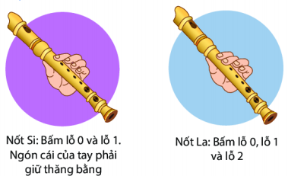  + HS quan sát, nghe và nhận biết  + HS chia thành 4 nhóm tập thổi nốt Si và nốt La  + GV yêu cầu HS đọc nhóm đọc cá nhân và đọc tập thể  + HS nhận xét lẫn nhau.  + Giáo viên nhận xét, đánh giá
Luyện tập  (5 p) |  |  |  | a. Mục tiêu hoạt động: HS thổi được 2 mẫu tiết tấu a, b trên cây sáo Recorder.  b. Tiến trình tổ chức:  - Nội dung: HS luyện tập thổi sáo Recorder theo nhóm , cá nhân và tập thể  - Sản phẩm dự kiến: HS thổi được 2 mẫu tiết tấu a, b trên cây sáo Recorder.  - Tổ chức hoạt động:  + GV yêu cầu học sinh chia thành 4 nhóm luyện tập thổi 2 mẫu tiết tấu a, b sau:  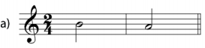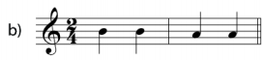  + HS thực hiện theo nhóm, cá nhân và tập thể.  + HS nhận xét lẫn nhau.  + Giáo viên nhận xét, đánh giá
Vận dụng  (5 p) |  |  |  | a. Mục tiêu hoạt động: HS thổi được bài thực hành số 1 trên cây sáo Recorder.  b. Tiến trình tổ chức:  - Nội dung: HS luyện tập thổi sáo Recorder theo nhóm , cá nhân và tập thể  - Sản phẩm dự kiến: HS thổi được bài thực hành số 1 trên cây sáo Recorder.  - Tổ chức hoạt động:  + GV yêu cầu học sinh chia thành 4 nhóm luyện tập thổi bài thực hành số 1:  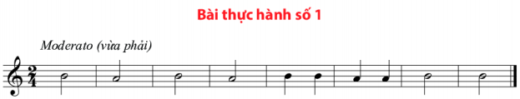  + HS thực hiện theo nhóm, cá nhân và tập thể.  + HS nhận xét lẫn nhau.  + Giáo viên nhận xét, đánh giá
Đánh giá:
– Mức độ 1: Biết được cách bấm 2 nốt nhạc Si, La trên cây sáo Recorder.
– Mức độ 2: HS thổi được 2 mẫu tiết tấu a, b trên cây sáo Recorder.
- Mức độ 3: HS thổi được bài thực hành số 1 trên cây sáo Recorder.
Nội dung: Thường thức âm nhạc, Nghe nhạc (30 p)
Tìm hiểu về nhạc sĩ Văn Cao và nghe bài hát “ Tiến về Hà Nội”
1. TÓM TẮT TIẾN TRÌNH DẠY HỌC
Mục tiêu: NLÂN4, NLÂN5, NLC1, NLC3, PC2
PPDH: trực quan, trò chơi, giải quyết vấn đề, vận động theo nhịp điệu (Dalcroze),…
KTDH: chia nhóm, mãnh ghép.
PPĐG: vấn đáp, hồ sơ học tập.
CCĐG: bảng kiểm, câu hỏi.
Phương án kết nối CNTT: power point, youtube.
2. CÁC HOẠT ĐỘNG HỌC
Mở đầu  (7 p) |  | a. Mục tiêu hoạt động: Tạo hứng thú cho HS và không khí cho lớp học trước khi vào bài học.  b. Tiến trình tổ chức:  - Nội dung: Cho HS chơi trò chơi “Trò chơi ghép hình”  - Sản phẩm dự kiến: HS hoàn thành trò chơi.  - Tổ chức hoạt động:  + GV dùng hình ảnh một số nhạc sĩ in trên giấy A₄ cắt ra thành 8 mảnh, chia nhóm và tổ chức cho các nhóm ghép lại hình ảnh. Nhóm nào thực hiện nhanh nhất thì sẽ chiến thắng.  + HS thực hiện.  + Giáo viên nhận xét, đánh giá  + GV dẫn dắt vào bài học mới.
Hình thành kiến thức mới  (9p) |  | a. Mục tiêu hoạt động: Biết đôi nét về nhạc sĩ Văn Cao và một số tác phẩm của ông.  b. Tiến trình tổ chức:  - Nội dung: Hoạt động nhóm tìm hiểu về nhạc sĩ Văn Cao  - Sản phẩm dự kiến: HS sẻ tìm được một số thông tin về nhạc sĩ Văn Cao.  - Tổ chức hoạt động:  Tìm hiểu về nhạc sĩ Văn Cao  + Giáo viên chia nhóm, cho câu hỏi thảo luận cho các nhóm  * Nhóm 1: Nêu những nét chính về cuộc đời của nhạc sĩ Văn Cao?  * Nhóm 2: Nêu những né chính về sự nghiệp sáng tác của nhạc sĩ Văn Cao?  * Nhóm 3: Nêu những thành tựu âm nhạc của nhạc sĩ Văn Cao  + Học sinh chia nhóm thảo luận theo nội dung câu hỏi trong 3 p  + Các nhóm trình bày sản phẩm  + Giáo viên đánh giá, nhận xét về sản phẩm của học sinh  Thông tin tổng kết: Nhạc sĩ Văn Cao (1923 - 1995), là nhạc sĩ thuộc thế hệ “ cánh chim đầu đàn của nền âm nhạc Việt Nam.  Tác phẩm của ông phong phú với nhiều thể loại: trữ tình, hành khúc, chính ca với các tác phẩm: Suối mơ, Thiên thai, Làng Tôi. Tiến quân ca ( Quốc ca Việt Nam)…  Ông được Nhà nước truy tặng giải thưởng Hồ Chí Minh về VH-NT (1996).
Luyện tập  (9 p) |  | a. Mục tiêu hoạt động: HS cảm nhận được giai điệu, nội dung bài hát và vận động theo bài hát “ Tiến về Hà Nội”  b. Tiến trình tổ chức:  - Nội dung: Nghe nhạc và vận động theo nhạc  - Sản phẩm dự kiến: HS cảm nhận được giai điệu, nội dung bài hát và vận động theo bài hát “ Tiến về Hà Nội”  - Tổ chức hoạt động:  + Giáo viên giới thiệu 1 sáng tác của nhạc sĩ Văn Cao, bài hát “ Tiến về Hà Nội” cho học sinh tìm hiểu.  + Học sinh tự tìm hiểu và cho thông tin về bài hát  “Đây là bài hát được nhạc sĩ Văn Cao sáng tác năm 1949, với âm điệu hào hùng, khỏe khoắn của thể loại hành khúc, thể hiện sự tưng bừng, náo nức của thủ đô torng ngày toàn thắng.”  + Giáo viên mở cho học sinh nghe, cảm nhận giai điệu vẽ ra động tác vận động theo bài hát.  + Học sinh hoạt động nhóm, nghe và cảm nhận giai điệu. Vẽ ra 1 số động tác vận động cho bài hát.  + HS thực hiện.  + Giáo viên nhận xét, đánh giá
Vận dụng  (5 p) |  | a. Mục tiêu hoạt động: HS cảm nhận được giai điệu, nội dung của một số bài hát khác có ý nghĩa  b. Tiến trình tổ chức:  - Nội dung: Nghe nhạc và cảm nhận  - Sản phẩm dự kiến: HS cảm nhận được giai điệu, nội dung nhiều bài hát khác nhau, phong phú đa dạng hơn.  - Tổ chức hoạt động:  + GV yêu cầu HS về nhà tập nghe và cảm nhận được giai điệu, nội dung một số bài hát mà GV chỉ định.  + HS thực hiện.  + HS nhận xét lẫn nhau.  + Giáo viên nhận xét, đánh giá
Đánh giá:
– Mức độ 1: nêu được những nét chính cuộc đời và sự nghiệp sáng tác của nhạc sĩ Văn Cao
– Mức độ 2: nghe và vận động theo bài hát “ Tiến về Hà Nội”
– Mức độ 3: nghe cảm nhận được giai điệu, nội dung của một số bài hát khác mà giáo viên chỉ định.
Nội dung : Lí thuyết âm nhạc (15 p)
Kí hiệu âm bằng hệ thống chữ cái Latinh
TÓM TẮT TIẾN TRÌNH DẠY HỌC
Mục tiêu: NLÂN3, NLC1, NLC2, NLC3, PC2
PPDH: trực quan, làm mẫu, trò chơi…
KTDH: chia nhóm, mảnh ghép,…
PPĐG: vấn đáp, hồ sơ học tập,…
CCĐG: bảng kiểm, câu hỏi,…
Phương án kết nối CNTT: power point, youtube…
Mở đầu  (3 p) |  |  |  |  | a. Mục tiêu hoạt động: Tạo hứng thú cho HS và không khí cho lớp học trước khi vào bài học.  b. Tiến trình tổ chức:  - Nội dung: HS thực hiện trò chơi “Trò chơi những chữ cái vui vẻ”:  - Sản phẩm dự kiến: HS hoàn thành trò chơi.  - Tổ chức hoạt động:  + GV chia lớp thành 7 nhóm, lần lượt đặt tên các nhóm bằng chữ cái C, D, E, F, G, A, B,  + GV viết lên bảng các nốt nhạc từ đô đến si và ghi kí hiệu chữ cái dưới các nốt.  + GV hướng dẫn chơi: khi GV đọc C thì cả nhóm C đọc là Đô tương tự như vậy với các nhóm còn lại sau đó GV sẻ gọi bất kì tên nhóm nào thì nhóm đó phải đúng tên cao độ tương ứng với tên của nhóm mình.  + Mời HS nhận xét xem nhóm nào đọc đúng nhiều hơn.  + GV nhận xét, khen ngợi và dẫn dắt vào bài học mới.
Hình thành kiến thức mới  (5 p) |  |  |  |  | a. Mục tiêu hoạt động: Nhận biết các nốt nhạc bằng hệ thống chữ cái latinh.  b. Tiến trình tổ chức:  - Nội dung: HS quan sát SGK, thực hiện theo yêu cầu dưới sự hướng dẫn của GV.  - Sản phẩm dự kiến: HS nhận biết được chữ cái Latinh nào đại diện cho nốt nhạc nào.  - Tổ chức hoạt động:  + GV giới thiệu về các kí hiệu chữ cái dùng để chỉ tên nốt nhạc.  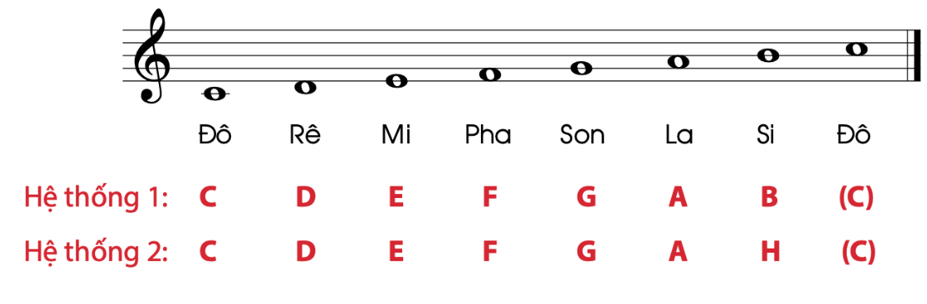  +HS nghe, tiếp nhận kiến thức, ghi vở.  + HS đọc lại 2 lần các chữ các theo thứ tự từ C đến B, và từ C đến H  + GV nhận xét, khen ngợi
Luyện tập  (4 p) |  |  |  |  | a. Mục tiêu hoạt động: HS thực hành đọc nốt nhạc theo chữ cái để ghi nhớ  b. Tiến trình tổ chức:  - Nội dung: HS chia nhóm thực hiện Đọc tên và viết các nốt nhạc  - Sản phẩm dự kiến: HS đọc được chữ cái Latinh nào đại diện cho nốt nhạc nào.  - Tổ chức hoạt động:  + GV sử dụng kĩ thuật hợp tác, chia nhóm và yêu cầu các nhóm đọc và viết tên nốt và ký hiệu tương ứng cho bài đọc nhạc số 1.  + Các nhóm thực hiện theo yêu cầu của GV  * Nhóm 1: Đọc tên các nốt nhạc  * Nhóm 2: Viết ký hiệu bằng chữ cái latinh theo hệ thống 1  * Nhóm 3: Viết ký hiệu bằng chữ cái latinh theo hệ thống 2  + HS nhận xét lẫn nhau.  + GV tổng kết và nhận xét, khen ngợi
Vận dụng  (3 p) |  |  |  |  | a. Mục tiêu hoạt động: Học sinh viết tên nốt nhạc bằng ký hiệu chữ cái cho câu nhạc do giáo viên chọn.  b. Tiến trình tổ chức:  - Nội dung: Viết tên nốt nhạc bằng ký hiệu chữ cái latinh.  - Sản phẩm dự kiến: HS viết đúng chữ cái Latinh vào các nốt nhạc.  - Tổ chức hoạt động:  + GV yêu cầu học sinh viết tên nốt nhạc bằng ký hiệu chữ cái cho câu nhạc sau.  + Học sinh viết tên nốt bằng ký hiệu chữ cái với giai điệu của câu nhạc trên., sau đó đọc tên nốt của câu nhạc.  + HS nhận xét lẫn nhau.  + GV tổng kết và nhận xét, khen ngợi
Đánh giá
- Mức độ 1: Nhận biết được tên nốt nhạc qua hệ thống chữ cái latinh
- Mức độ 2: Đọc được tên nốt nhạc bằng hệ thống chữ cái latinh
- Mức độ 3: Học sinh vận dụng viết tên nốt nhạc bằng ký hiệu chữ cái cho câu nhạc cho câu nhạc bất kì.
Nội dung: (45 p)
- Đọc nhạc: Bài đọc nhạc số 2
1. TÓM TẮT TIẾN TRÌNH DẠY HỌC
Mục tiêu: NLÂN1, NLC1, NLC3, PC1, PC2
PPDH: trực quan, làm mẫu, trò chơi, đọc tiết tấu theo âm tiết (Kodaly)
KTDH: chia nhóm, đặt câu hỏi, thảo luận
PPĐG: vấn đáp, hồ sơ học tập
CCĐG: bảng kiểm, câu hỏi
Phương án kết nối CNTT: power point, youtube
2. CÁC HOẠT ĐỘNG HỌC
Mở đầu  (7 p) |  |  | a. Mục tiêu hoạt động: Tạo hứng thú cho HS và không khí cho lớp học trước khi vào bài học.  b. Tiến trình tổ chức:  - Nội dung: Cho HS chơi trò chơi “Trò chơi những nốt nhạc vui”:  - Sản phẩm dự kiến: HS hoàn thành trò chơi.  - Tổ chức hoạt động:  + GV chia lớp thành 8 nhóm, đặt tên mỗi nhóm làn lượt là các tên nốt Đô, Rê, Mi, Pha, Son, La, Si, Đố.  + GV đàn từng nốt và hướng dẫn các nhóm nghe, ghi nhớ cao độ nốt mà nhóm mang tên.  + GV cho HS tiến hành chơi: GV đàn các nốt nhạc bất kì, các nhóm nghe đàn, khi nhận ra cao độ của nhóm mình thì đọc tên nốt ( có cao độ)  + HS nhận xét lẫn nhau. Giáo viên nhận xét, đánh giá
Hình thành kiến thức mới  (15 p) |  |  | a. Mục tiêu hoạt động: nhận biết bài đọc nhạc, mẫu tiết tấu qua hoạt động nghe.  b. Tiến trình tổ chức:  - Nội dung: Học sinh tìm hiểu và nhận xét bài đọc nhạc số 2 theo yêu cầu của giáo viên.  - Sản phẩm dự kiến: nhận biết bài đọc nhạc, mẫu tiết tấu qua hoạt động nghe.  - Tổ chức hoạt động:  Tìm hiểu bài TĐN số 2  - GV yêu cầu HS nhận xét bài đọc nhạc số 2  Thông tin tổng kết  + Nhịp: 2/4  + Trường độ: trắng, đen, móc đơn, dấu lặng đen.  + Cao độ: C, D, E, F, G, A, B  + Học sinh đọc gam C dur  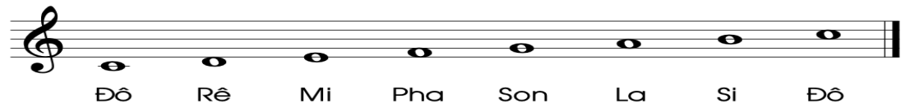  + Học sinh đọc quãng 3 của gam C dur  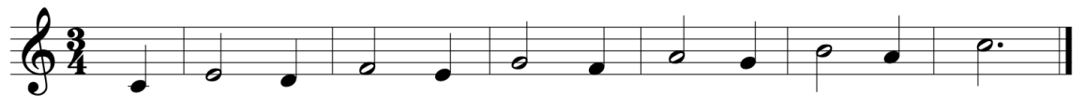  + Học sinh đọc các âm ổn định  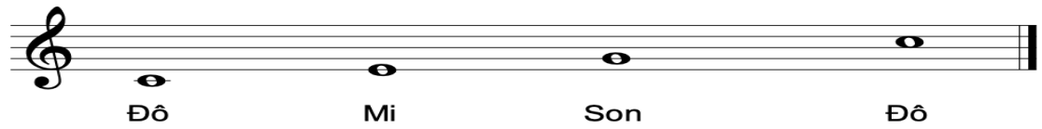  + GV chia HS thành 4 nhóm tự tập luyện mẫu tiết tấu sau:  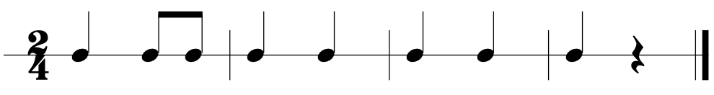  ta ti ti ta ta ta ta ta (uhm)  - HS thực hiện ghi tên nốt và đọc nốt bằng chữ cái Latinh.  - GV yêu cầu HS đọc nhóm đọc cá nhân và đọc tập thể.  * Nhóm 1: ghi tên nốt bằng hệ thống chữ cái Latinh  * Nhóm 2: Đọc tên nốt cả bài đọc nhạc bằng chữ cái Latinh  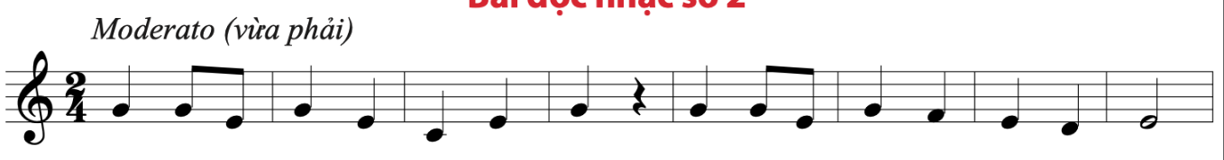  G G E G E C E G G G E G F E D E  G G E G E C E G C C B A G A B C  + HS nhận xét lẫn nhau. Giáo viên nhận xét, đánh giá
Luyện tập  (15 p) |  |  | a. Mục tiêu hoạt động: đọc được giai điệu Bài đọc nhạc số 2.  b. Tiến trình tổ chức:  - Nội dung: Học sinh thực hành tập luyện đọc bài đọc nhạc số 2  - Sản phẩm dự kiến: HS đọc đúng cao độ và trường độ của bài đọc nhạc số 2.  - Tổ chức hoạt động:  + HS đọc Bài đọc nhạc số 2 theo hướng dẫn của GV:  + Đọc cao độ, tiết tấu theo từng câu nhạc với tốc độ vừa phải và đọc cho đến hết bài  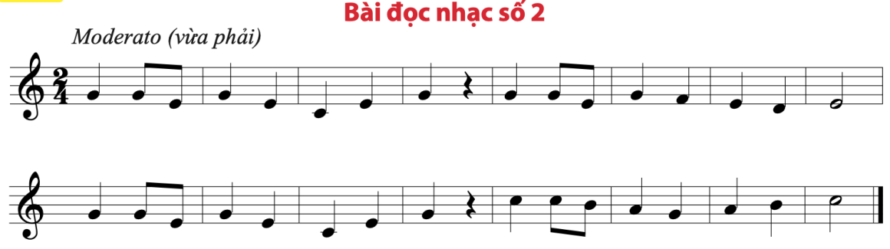  + Đọc bài đọc nhạc kết hợp vỗ tay (hoặc thanh phách) theo phách.  – HS đọc Bài đọc nhạc số 2 kết hợp với vận động theo nhịp điệu dưới sự hướng dẫn của GV.  + GV yêu cầu HS đọc nhóm đọc cá nhân và đọc tập thể  + HS nhận xét lẫn nhau. Giáo viên nhận xét, đánh giá
Vận dụng  (8 p) |  |  | a. Mục tiêu hoạt động: Viết lời cho bài đọc nhạc.  b. Tiến trình tổ chức:  - Nội dung: Chia nhóm thực hiện viết lời cho bài TĐN  - Sản phẩm dự kiến: HS hoàn thành đặt lời mới cho bài đọc nhạc số 2.  - Tổ chức hoạt động:  + GV yêu cầu HS làm việc nhóm viết lời cho bài đọc nhạc số 2 theo mẫu của giáo viên  Vui trong bình minh có hoa và chim vui em vui múa dưới bầu trời xanh  Mong cho ngày mai hết co ro na Đất nước chung tay đẩy lùi Co vid  + HS nhận xét lẫn nhau.  + Giáo viên nhận xét, đánh giá
Đánh giá:
– Mức độ 1: Đọc và gõ được tiết tấu, đọc được Bài đọc nhạc số 2
– Mức độ 2: Đọc được Bài đọc nhạc số 2 kết hợp với gõ đệm cùng bạn
- Mức độ 3: Viết được lời và kết hợp gõ đệm cho đọc nhạc, ghép lời ca bài đọc nhạc số 2 ( Có thể thực hiện tiếp tục ở tiết sau)

- HỒ SƠ DẠY HỌC
A. KẾ HOẠCH THỰC HIỆN

Tuần | Tiết | Nội dung
5 | 5 | - Hát : Bài hát: Tiếng chuông và Ngọn cờ
6 | 6 | - Hát : Bài hát: Tiếng chuông và Ngọn cờ  - Nhạc cụ tiết tấu: Bài thực hành số 2  - Nhạc cụ giai điệu:  Sáo recorder: Luyện tập các nốt Si, La – Bài thực hành số 1
7 | 7 | - Đọc nhạc: Bài đọc nhạc số 2
8 | 8 | - Thường thức âm nhạc, Nghe nhạc  Tìm hiểu về nhạc sĩ Văn Cao và nghe bài hát “ Tiến về Hà Nội”  - LTAN: Kí hiệu âm thanh bằng hệ thống chữ cái
B. KẾ HOẠCH ĐÁNH GIÁ TOÀN CHỦ ĐỀ:
1. Bảng kiểm: Hát “Tiếng chuông và ngọn cờ”
TT | TIÊU CHÍ | ĐẠT | CHƯA ĐẠT
1 | Hát thuộc lời bài hát
2 | Hát rõ lời bài hát
3 | Hát đúng cao độ bài hát
4 | Hát đúng trường độ bài hát
5 | Biết thể hiện đúng tính chất vui tươi bài hát
6 | Hát kết hợp gõ đệm
7 | Hát kết hợp vận động gõ đệm
8 | Hợp tác nhóm
9 | Biết hát bè đuổi hoặc trì tục
10 | Sáng tạo vận động gõ đệm hoặc biểu diễn minh họa
2. Thang đánh giá: Đọc nhạc: Bài đọc nhạc số 2
Mức đánh giá  Yêu cầu cần đạt | Tốt  (8-10 điểm) | Đạt  (5-7 điểm) | Chưa đạt  - điểm)
Phát triển năng lực tự chủ tự học, giao tiếp và hợp tác (2đ)
Đọc đúng tên nốt nhạc (2đ)
Đọc đúng tên nốt, thể hiện đúng cao độ và trường độ (2đ)
Thể hiện đúng cao độ, trường độ, sắc thái, duy trì được tốc độ (2đ)
Biết đọc nhạc kết hợp gõ đệm và vận động gõ đệm (2đ)
Tổng điểm
3. Bảng kiểm: Nghe Nhạc: Tiếng về Hà Nội
TT | TIÊU CHÍ | ĐẠT | CHƯA ĐẠT
1 | Biết lắng nghe và biểu lộ cảm xúc
2 | Nêu được tên bản nhạc và tên tác giả
3 | Nêu được cảm nhận về vẻ đẹp của tác phẩm.
4 | Biết tưởng tượng khi nghe nhạc.
5 | Biết vận động cơ thể phù hợp tính chất hành khúc của tác phẩm.
6 | Biết tự đánh giá lẫn nhau
7 | Có ý thức học tập, hợp tác nhóm
8 | Biết sáng tạo vận động cơ thể
4. Thang đánh giá: Nhạc cụ: Bài thực hành số 2
Mức đánh giá  Yêu cầu cần đạt | Tốt  (8-10 điểm) | Đạt  (5-7 điểm) | Chưa đạt  (0-4 điểm)
Phát triển năng lực tự chủ tự học, giao tiếp và hợp tác (2đ)
Biết chơi nhạc cụ đúng tư thế và đúng kĩ thuật (2đ)
Thể hiện đúng cao độ, trường độ, sắc thái, duy trì được tốc độ (2đ)
Biết chơi nhạc cụ với hình thức độc tấu (2đ)
Biết chơi nhạc cụ kết hợp với một số nhạc cụ gõ hoặc đệm hát (2đ)
Tổng điểm
5. Bảng kiểm: Âm nhạc thường thức: Nhạc sĩ Văn Cao
TT | Tiêu chí | Đạt | Chưa đạt
1 | Nêu được đôi nét về nhạc sĩ Văn cao
2 | Kể được một vài tác phẩm tiêu biểu của nhạc sĩ Văn Cao
3 | Nêu được những cống hiến của nhạc sĩ Lưu Hữu Phước
4 | Nêu được nội dung của bài hát Lên đàng
5 | Nêu ý nghĩa của bài hát Lên đàng đối với thế hệ thanh niên
6. Bảng kiểm: Nhạc cụ giai điệu sáo Recorder:
TT | Tiêu chí | Đạt | Chưa đạt
1 | Biết được cách bấm 2 nốt nhạc Si, La trên cây sáo Recorder.
2 | HS thổi được 2 mẫu tiết tấu a, b trên cây sáo Recorder.
3 | HS thổi được bài thực hành số 1 trên cây sáo Recorder.
8. Bổ sung những thay đỗi:
....................................................................................................................................................................................................................................................................................................................................................................................................................................................................................................................................................................................................................................................................................................................................................................................................................................................................................................................................................................................................................................................

